KLASA VIA – CZWARTEK 21.05.2020 R.

Język polski
Temat: Na ekranie – zdanie. Zdania podrzędnie złożone .

1. Przeczytaj informacje ze str. 157 z podręcznika „Nauka o języku i ortografia”.
2. Wykonaj ćw. 1 ze str. 156, 4 str.157 oraz 6str. 158.
3. Dla chętnych: wybierz jedno ćwiczenie z zeszytu ćwiczeń i wykonaj je.

Matematyka
Temat: Objętość graniastosłupa.
Instrukcja dla ucznia:
- Zapisz temat lekcji i datę w zeszycie.
- Praca z podręcznikiem str. 226 i str. 227.
- Omówienie jednostek objętości
obejrzyj filmik https://www.youtube.com/watch?v=XIvX_MEqI1g
- Omówienie wzoru na objętość prostopadłościanu i sześcianu.
- Komunikujemy się przez Discorda i Messengera.

Przydatne linki
https://www.youtube.com/watch?v=5zEcx-_0UDI jednostki objętości dla płynów i gazów

Historia
Temat: Upadek Rzeczypospolitej – powtórzenie.
Proszę powtórzyć materiał z rozdziału V.

Technika
Temat: Wymiarowanie rysunków – ćwiczenia.

https://youtu.be/wv_vPNq9RGU
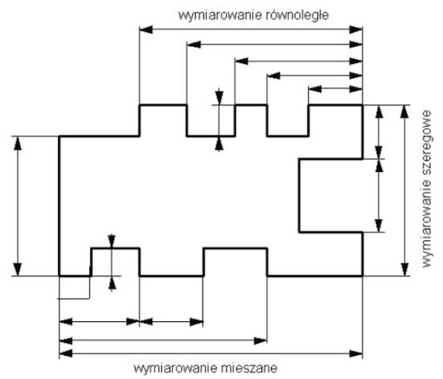

- Wymiarowanie-ćwiczenia
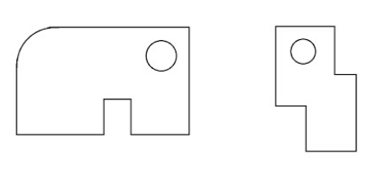
Przykłady:
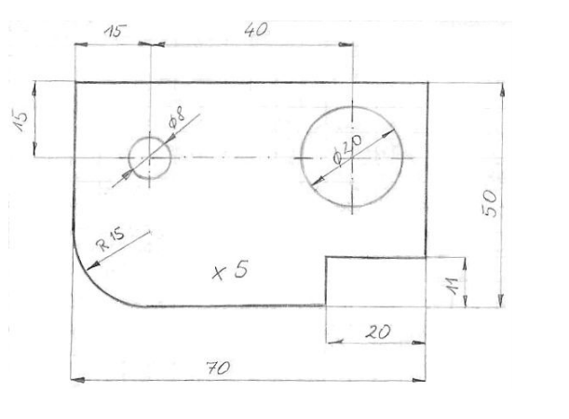

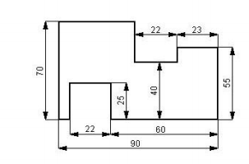
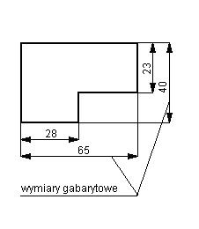
Zadanie 2
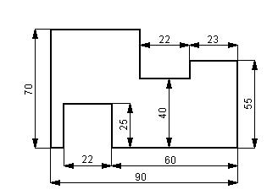
Praca do wykonania
Ćwiczenie 6 strona 51

